Новости образования № 14 (апрель, 2017)

- 13 мая - День открытых дверей АТиМО
13 мая 2017 года в 14:00 - День открытых дверей Академии туризма и международных отношений и колледжа АТиМО!
В программе: консультации по условиям поступления и обучения, презентация российских и зарубежных программ.
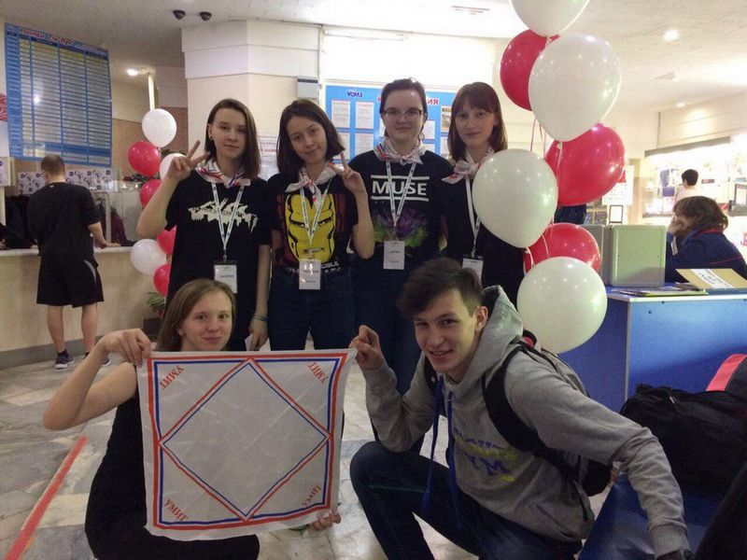
Контакты:
Адрес: г. Екатеринбург, ул. Марата, 17 (карта)
Телефон: (343) 245-50-04
Факс: (343) 245-36-51
E-mail: uralinsttur@yandex.ru

- Кафедра музыкально-компьютерных технологий, кино и телевидения

В 2017 году кафедра проводит набор на направление подготовки «Педагогическое образование», образовательная программа «Музыкально-компьютерные технологии», выпускники которой имеют возможность работать: в образовательных организациях дошкольного, среднего и высшего образования; в образовательных организациях дополнительного образования; в концертных организациях, культурно-досуговых центрах, учреждениях культуры и искусства; в государственных учреждениях и СМИ; профессиональных и самодеятельных музыкальных коллективах; предприятиях малого и среднего бизнеса.

Педагоги кафедры — признанные мастера, имеющие большой опыт и стаж работы в области музыкального искусства, музыкального менеджмента, музыкально-компьютерных технологий, в кино и на телевидении и получившие заслуженное признание за свои произведения, активно участвующие и сейчас в творческом процессе. Кафедра оснащена специальными техническими средствами: компьютерным классом со специальным программным обеспечением и миди-клавиатурами, имеется оркестровый класс, аудитории для занятий на фортепиано, актовый зал для выступлений, тон-студия и учебная киномастерская.
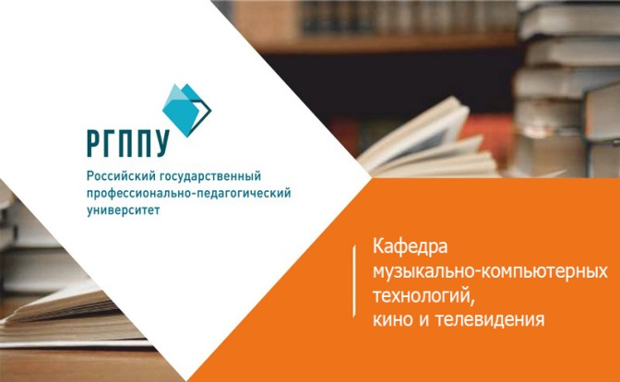
Заведующая кафедрой — кандидат искусствоведения, доцент Лариса Владимировна Кордюкова.

Всех заинтересованных просим обращаться:
larisa.kordyukova@rsvpu.ru
тел.: +7 (343) 382-70-11
Екатеринбург, ул. Машиностроителей, 11, ауд. 2-222.

- Есть идея? Расскажи о ней миру!

Апрель в Уральском государственном педагогическом университете насыщен полезными и интересными встречами. Так, 19 апреля в рамках проекта «Разговоры о бизнесе» студенты пообщались с представителями event-индустрии на тему лайфхаков бизнес-среды.
На встречу пришли студенты, уже занимающиеся бизнесом, либо только желающие присоединиться к бизнес-сообществу. Ведущие призывали: зачем смотреть, как другой реализует свой потенциал и зарабатывает? Делай это сам!
Макс Бурков, event-продюсер, с ходу показал студентам, как себя продвигать. Он попросил опоздавшего студента рассказать о своих занятиях, мечтах и необходимых действиях для воплощения мечты. За сорок секунд шестьдесят человек, сидящие в зале, узнали, что молодой человек — музыкант, пишет музыку и выступает с личным творчеством. Получается, эти шестьдесят человек — уже потенциальные партнеры и клиенты, получилась эдакая визуализация, как «тиражировать» свой талант.
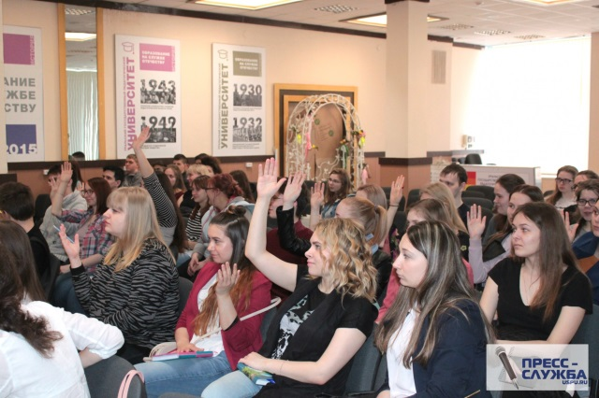
Уже в мае пройдет панельная дискуссия с топ-менеджерами, бизнесменами, политиками, членами международного клуба деловых людей «Ротари клуб» — мировое сообщество предпринимателей, ориентированное на благотворительность и помощь в организации бизнес-программ молодым .
Организатор встречи Анна Ашихмина — студентка третьего курса института психологии направления «социально-культурная деятельность». Анна и автор проекта «Разговоры о бизнесе». В организации помог центр реализации студенческих проектов и программ УрГПУ. Отвечая на вопрос, как идея привлечения молодёжи к бизнесу пришла ей в голову, Анна отметила, что часто люди не знают, как пользоваться имеющимися ресурсами, им надо помочь:
— Часто езжу по форумам и конгрессам. Встречаю людей с активной жизненной позицией, но их процентов десять. А остальные где? Остальные 90% — пассивы. И я больше чем уверена, что они просто не нашли себя, цель, мотивацию. Иногда наоборот — человека мучает дикое желание действовать, но нет ресурсов, как он считает. И это потому, что он не умеет их находить и ими пользоваться. Я искреннее хочу помочь людям обрести себя, кто обрел — стать успешным, а кто успешный — стать еще успешнее.
Встреча в УрГПУ с ивент-продюсером и его коллегой Евгением Баторским, основателем компании «Batorskiy workshop» — экскурс в проект «Разговоры о бизнесе», который стартует в сентябре, своеобразная подготовка к школе бизнеса.
— Проект «Разговоры о бизнесе» вышел на самостоятельный уровень и требует инвестирования. За лето нам придётся немало попутешествовать и представить проект на всевозможных форумах и грантовых конкурсах, — комментирует Анна. — И хочу заметить, что проект нацелен не только на бизнес-ориентирование, но и на развитие личностных качеств, поэтому ждем заинтересованных ребят!

- Летние подготовительные курсы в УрГЭУ

ЭКСПРЕСС-КУРСЫ ПРОДОЛЖИТЕЛЬНОСТЬЮ 2 НЕДЕЛИ
- БАКАЛАВРИАТ
- МАГИСТРАТУРА
Подготовка к сдаче вступительных испытаний по материалам Вуза на очную и заочную форму обучения. Занятия проходят ежедневно с 18.00 до 21.30 по трем предметам: русский язык, математика, обществознание.
Подготовка к сдаче экзамена в магистратуру по направлению подготовки , занятия проходят в вечернее время.
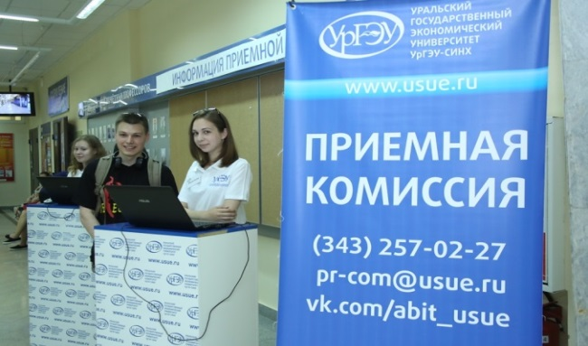
Запись на курсы начинается с 1 июня 2017г.
Начало занятий 26 июня 2017 г.
Стоимость курсов - 8000 руб.
Тел. (343) 257-07-38

- Я бы такое надела!
21 апреля в Гуманитарном университете состоялся финал конкурса молодых дизайнеров одежды «Креатив». Шоу-дефиле удалось на славу!
Конкурс молодых дизайнеров одежды «Креатив» – это уникальная возможность для начинающего мастера реализовать свои идеи, а для зрителя – прикоснуться к миру современной моды.
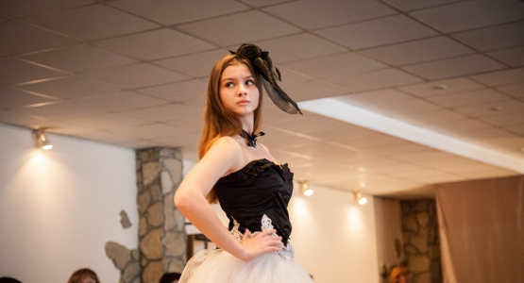
Уже более 12 лет факультет конструирования и моделирования одежды представляет на суд зрителя творческие работы своих студентов. Участие в этом конкурсе часто становится первым этапом приобретения профессионального опыта для начинающих дизайнеров одежды.
В этом году в конкурсе были представлены три номинации:
1. Номинация «Белая рубашка»
2. Номинация «Чёрно-белые одежды»
3. «Разрисованная вуаль»

Количество бюджетных мест на факультет: 30 (очная) и 30 (очно - заочная) формы обучения.
Приемная комиссия
Мельчугова Екатерина Александровна
кандидат философских наук
Адрес: 620041, г. Екатеринбург, ул. Железнодорожников, 3, каб. 111а
Телефон: +7 (343) 369-10-11
Адрес электронной почты: priem.gu@mail.ru
- Кафедра документоведения и правового обеспечения РГППУ приглашает абитуриентов

Кафедра осуществляет подготовку высококвалифицированных специалистов в области документационного обеспечения управления, кадрового делопроизводства и архивного дела.

Студенты получают необходимые знания из основополагающих областей — документоведения, организации и технологии документационного обеспечения управления, архивоведения, владеют современными информационными технологиями работы с документами, основами электронного документооборота, умением правильно организовывать работу с документами, правовой грамотностью, могут работать с разными системами документации.

Выпускники могут работать в службе документационного обеспечения управления и управления персоналом, кадровой службе организаций, предприятий и учреждений всех форм собственности и организационно-правовых форм любого уровня управления.

Кафедра ДПО осуществляет набор по двум образовательным программам:
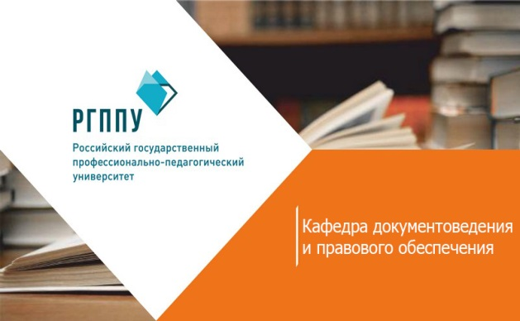
— на очную и заочную формы обучения: направление подготовки «Профессиональное обучение (по отраслям)» профиля «Экономика и управление» образовательная программа «Управление документами в организации» (прикладной бакалавриат);

— а также на заочную форму обучения: направление подготовки «Документоведение и архивоведение» профиля «Правовое и документационное обеспечение управления персоналом».

Заведующая кафедрой — кандидат исторических наук, доцент Марина Бариевна Ларионова.

Всех заинтересованных просим обращаться:
marina.larionova@rsvpu.ru,
тел.:+7 (343) 382-70-18
Екатеринбург, ул. Машиностроителей, 11 , ауд. 2-511.

- Вечерняя (сменная) общеобразовательная школа № 185 приглашает на обучение!
Нет основного или среднего образования?

Не заладилось с учебой колледже или техникуме?

Хотелось бы доучиться в школе и сдать ЕГЭ, но дневная школа отказывается принимать на обучение?

Приходи! Мы поможем получить основное и среднее общее образование!

Преимущества учебы у нас:

- Возраст и давность образования значения не имеют (но не моложе 15 лет);
- Две площадки для обучения: Бебеля, 16 и Уктусская, 10!
- Занятия в утреннюю и вечернюю смену;
- Возможность совмещения с работой;
- По завершению обучения выдается аттестат об основном или среднем общем образовании государственного образца;
- 100% сдача ЕГЭ по русскому языку и математике (базовый уровень)

ОБУЧЕНИЕ БЕСПЛАТНОЕ!

Наши адреса:

г. Екатеринбург, ул. Бебеля, 16 Тел/факс 245-31-57
г. Екатеринбург, ул. Уктусская, 10 Тел/факс 257-30-25
Сайт: http://школа185.екатеринбург.рф
Группа в ВК: http://vk.com/mouvsoch185

- Уральский колледж бизнеса, управления и технологий красоты приглашает на обучение:
Прием абитуриентов по специальностям колледжа на 2017 – 2018 учебный год. Приемная комиссия работает по адресу:
г. Екатеринбург, ул. Мельковская, д 3, ауд. 8, Телефон 8(343) 370-41-11(12)

Код | Наименование специальностей | Уровень  образования | Форма обучения | Срок обучения
38.02.03 | Операционная деятельность в логистике | среднее общее образование | Очная  (бюджет) | 1 год 10 месяцев
 |  |  | Заочная  (бюджет) | 2 года 10 месяцев
38.02.04 | Коммерция  (по отраслям) | среднее общее образование | Заочная  (с полным возмещением затрат на обучение) | 2 года 10 месяцев
21.02.05 | Земельно-имущественные отношения
 |  | основное общее образование | Очная  (с полным возмещением затрат на обучение) | 2 года 10 месяцев
 |  | среднее общее образование | Очная  (бюджет) | 1 год 10 месяцев
29.02.04 | Конструирование, моделирование и технология швейных изделий | основное общее образование | Очная  (бюджет) | 3 года 10 месяцев
43.02.02 | Парикмахерское искусство | среднее общее образование | Очная  (бюджет) | 2 года 10 месяцев
 |  | основное общее образование | Очная  (бюджет) | 3года 10 месяцев
43.02.11 | Гостиничный сервис | среднее общее образование | Очная  (бюджет)  Заочная  (бюджет) | 1 год 10 месяцев  2 года 10 месяцев
43.02.03 | Стилистика и искусство визажа | основное общее образование  среднее общее образование | Очная  (с полным возмещением затрат на обучение)  Очная  (бюджет) | 3 года 10 месяцев  2 года 10 месяцев
38.02.07 | Банковское дело | основное общее образование | Очная  (с полным возмещением затрат на обучение) | 2 года 10 месяцев
43.02.10 | Туризм
 |  | основное общее образование | Очная  (бюджет) | 2 года 10 месяцев

